Федеральное государственное бюджетное образовательное учреждение высшего профессионального образования
 | «Московский государственный технический университет  имени Н.Э. Баумана»  (МГТУ им. Н.Э. Баумана)

ФАКУЛЬТЕТ Информатика и системы управления
КАФЕДРА Компьютерные системы и сети

Отчет
Лабораторная работа 12

Студент гр.ИУ6-32 __________________ Голубкова А.С.
(Подпись, дата) (И.О. Фамилия)

Преподаватель __________________ __________________
(Подпись, дата) (И.О. Фамилия)

Модифицировать код приложения ЛР 8 таким образом, чтобы вычисление было невозможно без регистрации пользователя и аутентификации при помощи логина/пароля.
- Сгенерировать при помощи генератора scaffold ресурс для регистрации пользователей.
- Создать БД и выполнить миграцию соответствующим запросом rake.
- Проверить возможность добавления, редактирования информации и получения списка пользователей.
- Удалить отображение поля пароля при просмотре списка пользователей.
- Добавить контроллер сессий.
- Реализовать форму для ввода логина/пароля при обращении по адресу /. Добавить ссылку на регистрацию нового пользователя. При успешном вводе логина/пароля должно осуществляться перенаправление на страницу ввода параметров для вычисления.
- Реализовать при помощи контроллера сессий во всех действиях контроллера проверку о того, прошел ли пользователь аутентификацию или нет (с выдачей соответствующей отладочной информации).
- Вставить фильтры для запроса аутентификации.
- Подготовить интеграционный тест, позволяющий проверить регистрацию нового пользователя, вход под его именем и выполнение вычислений.
- Подготовить интеграционный тест для проверки невозможности выполнения вычислений без ввода логина/пароля.
- Проверить маршруты приложения с помощью rake routes и убрать лишние. Обеспечить доступ при обращении по адресу /.

application_controller.rb
class NilClass
def split(*)
[]
end
end

class ApplicationController < ActionController::Base
protect_from_forgery with: :exception

include SessionHelper

before_action :authenticate, except: [:new, :create, :signup, :create_user]

def current_user
session[:current_user_id] && User.find_by_id(session[:current_user_id])
end

def authenticate
puts "Current user is #{current_user}, id is #{session[:current_user_id]}"
unless current_user
redirect_to signin_path
end
end

before_action :set_locale

def set_locale
I18n.locale = browser_locales.first || I18n.default_locale
end

def browser_locales
request.env['HTTP_ACCEPT_LANGUAGE'].split(/;|,/).reject do |x|
x.start_with?('q')
end & I18n.available_locales.map(&:to_s)
end
end

session_controller.rb

class SessionController < ApplicationController
def new
end

def create
user = User.authenticate params[:session][:login], params[:session][:password]

if user.nil?
redirect_to signin_path, notice: t('invalid_login_password')
else
sign_in user
redirect_to root_path
end
end

def destroy
sign_out
redirect_to root_path
end
end
sqrt_controller.rb

class SqrtController < ApplicationController
def input
end

def view
@result = []
params[:v1].to_i.times { |number|
number_10 = number.to_s
number_2 = binary number
if number_10.reverse.eql?( number_10 ) and number_2.reverse.eql?( number_2 )
@result += [[number_10, number_2]]
end
}
end

private
def binary (number)
number_2 = '0' if number == 0
while number != 0
mod = number % 2
number /= 2
number_2 = mod.to_s + number_2.to_s
end
number_2
end

end
user_controller.rb

class UsersController < ApplicationController
before_action :set_user, only: [:show, :edit, :update, :destroy]

def index
@users = User.all
respond_to do |format|
format.html
format.xml { render xml: @users.map { |user| { user: {
id: user.id,
login: user.login,
password: user.password_filtered,
created_at: user.created_at,
updated_at: user.updated_at
} } } }
end
end

def show
set_user
end

def new
@user = User.new
end

def edit
set_user
end

include SessionHelper

def create
@user = User.new(user_params)
if @user.save_new_user
sign_in @user
redirect_to root_path
else
redirect_to signin_path, notice: t('user') + user_params[:login] + t('exists')
end
end

def update
set_user
if @user.update_exist_user(user_params)
redirect_to user_path, notice: t('user') + @user.login + t('updated')
else
redirect_to user_edit_path, notice: t('user') + user_params[:login] + t('exists')
end
end

def destroy
set_user
@user.destroy
redirect_to root_path
end

private

def set_user
@user = User.find session[:current_user_id]
end

def user_params
params.require(:user).permit(:login, :password)
end
end
models/user.rb

class User < ApplicationRecord
def password_filtered
password.size.times.to_a.map { '*' }.join
end

def has_password?(submitted_password)
password == submitted_password
end

def self.authenticate(login, submitted_password)
user = find_by_login(login)
return nil if user.nil?
return user if user.has_password?(submitted_password)
end

def save_new_user
save unless User.find_by_login login
end

def update_exist_user(params)
update(params) if User.find_by_login(params[:login]).nil? || User.find_by_login(params[:login]) == self
end

private

def password
super
end

def save
super
end

def update(params)
super(params)
end
end
new.html.erb

<div class='container'>
<div class='headline'><%= t('signin') %></div>
<div>
<%= form_for(:session, :url => session_path) do |f| %>
<div class='field'>
<%= f.label t('login'), class: 'user_input_label', for: 'session_login' %>
<%= f.text_field :login %>
</div>
<div class='field'>
<%= f.label t('password'), class: 'user_input_label', for: 'session_password' %>
<%= f.password_field :password %>
</div>
<div class='field'>
<%= f.submit t('signin') %>
</div>
<% end %>
</div>

<div id='notice'><%= notice %></div>
<div>
<span id='new_user_span'><%= t('new_user_qst') %> &nbsp;</span>
<%= link_to t('signup_now'), signup_path %>
</div>
</div>
input.html.erb

<div class='side_frame'>
</div>

<div class='container sqrt_page'>
<div class="valbut">
<%= form_tag('/sqrt_approx', :method => "get") do %>
<%= label_tag("Value:") %>
<%= text_field_tag(:v1) %> <br/>
<br/>
<%= submit_tag("Calculation") %>
<% end %>
</div>
</div>

<div class='side_frame' id='current_user'>
<div>
<div class='headline'><%= t('user') + User.find(session[:current_user_id]).login %></div>
<%= link_to t('user_page') , user_path %>
</div>
</div>
index.html.erb

<div class='container'>
<div class='headline'><%= t('all_users') %></div>

<div class='table' id='users_table'>

<div class='row header'>
<div class='cell'><%= t('login') %></div>
<div class='cell'><%= t('password') %></div>
</div>

<% @users.each do |user| %>
<div class='row'>
<div class='cell'><%= user.login %></div>
<div class='cell'><%= user.password_filtered %></div>
</div>
<% end %>

</div>

<div><%= link_to t('back'), user_path %></div>
</div>
user_flows_test.rb

require 'test_helper'

class UserFlowsTest < ActionDispatch::IntegrationTest
test 'registration and calculation'do
get root_path
assert_redirected_to controller: 'session', action: 'new'

follow_redirect!
assert_select 'a[href="/signup"]'

get signup_path
assert_response :success

post create_user_path, params: { user:{ login: 'login', password: 'password' } }
assert_redirected_to controller: 'sqrt', action: 'input'

follow_redirect!
get sqrt_approx_path, params: { v1: 2 }
assert_equal [["0","0"],["1","1"]], assigns[:result]
end

test 'entry and calculation'do
user = User.new({ login: 'login', password: 'password' })
assert user.save_new_user

get root_path
assert_redirected_to controller: 'session', action: 'new'

follow_redirect!
assert_select 'a[href="/signup"]'

post session_path, params: { session:{ login: 'login', password: 'password' } }
assert_redirected_to controller: 'sqrt', action: 'input'

get sqrt_approx_path, params: { v1: 1 }
assert_equal [["0","0"]], assigns[:result]
end

test 'should not get to calculate without login'do
get root_path
assert_redirected_to controller: 'session', action: 'new'

get sqrt_approx_path, params: { a: rand(1e+6) / 1e+3 }
assert_redirected_to controller: 'session', action: 'new'

get sqrt_approx_path, params: { a: 0 }
assert_redirected_to controller: 'session', action: 'new'
end

test 'registration and walk thru pages'do
get root_path
assert_redirected_to controller: 'session', action: 'new'

follow_redirect!
assert_select 'a[href="/signup"]'

get signup_path
assert_response :success

post create_user_path, params: { user:{ login: 'login', password: 'password' } }
assert_redirected_to controller: 'sqrt', action: 'input'

follow_redirect!
get sqrt_approx_path, params: { a: rand(1e+6) / 1e+3 }
assert_response :success

get user_path
assert_response :success

get users_path
assert_response :success

get user_edit_path
assert_response :success

post user_path, params: { user:{ login: 'login', password: 'password' } }
assert_redirected_to controller: 'users', action: 'show'

get destroy_user_path
assert_redirected_to root_path
end
end
Интерфейс

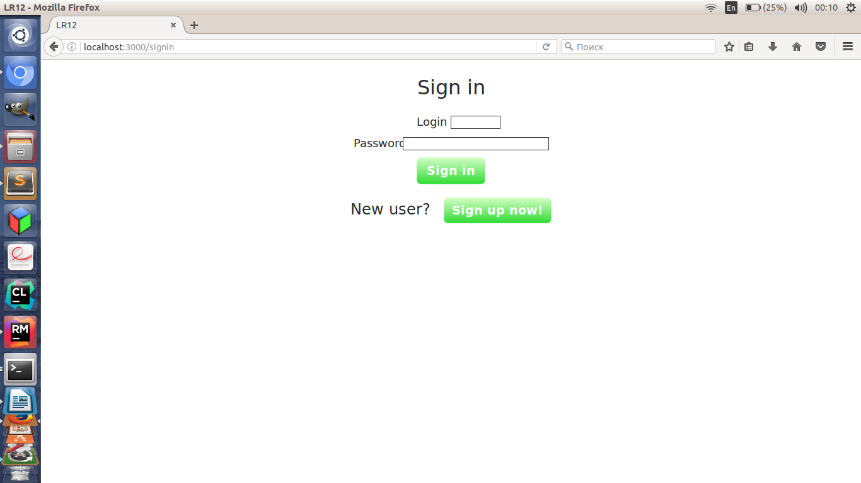
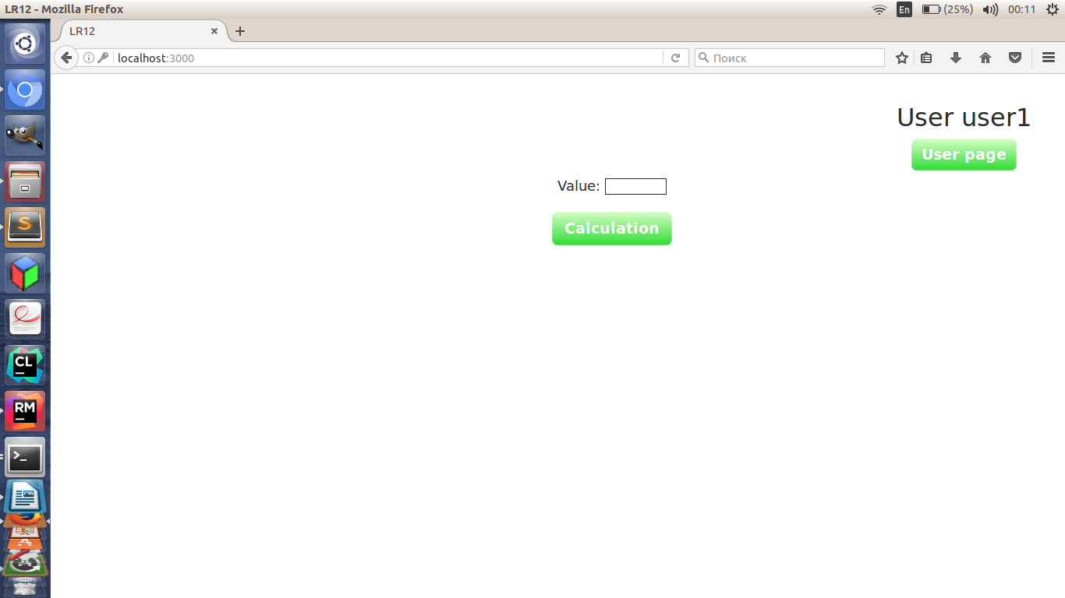
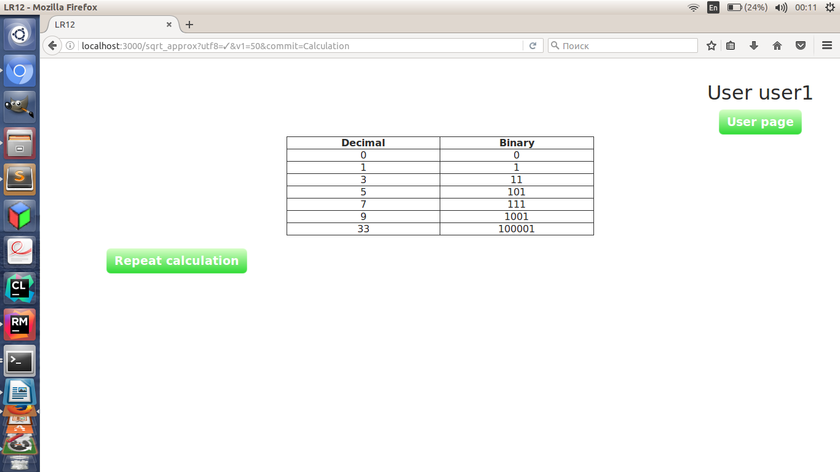
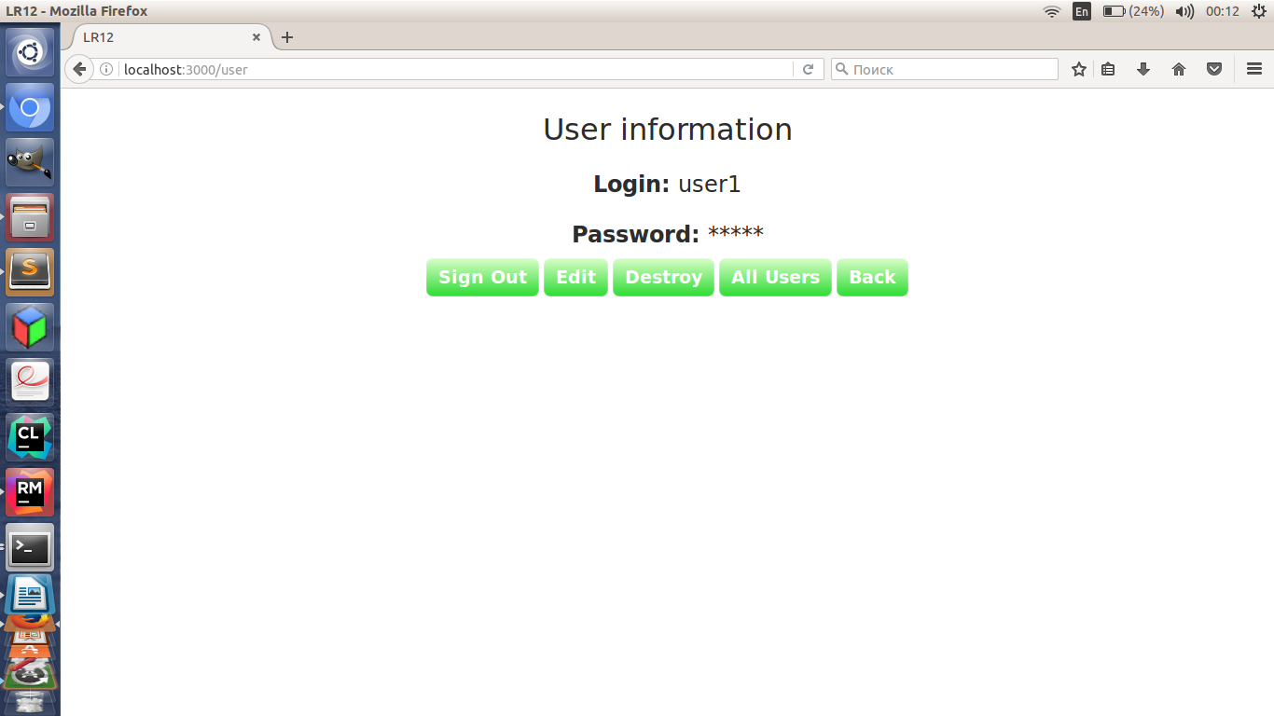
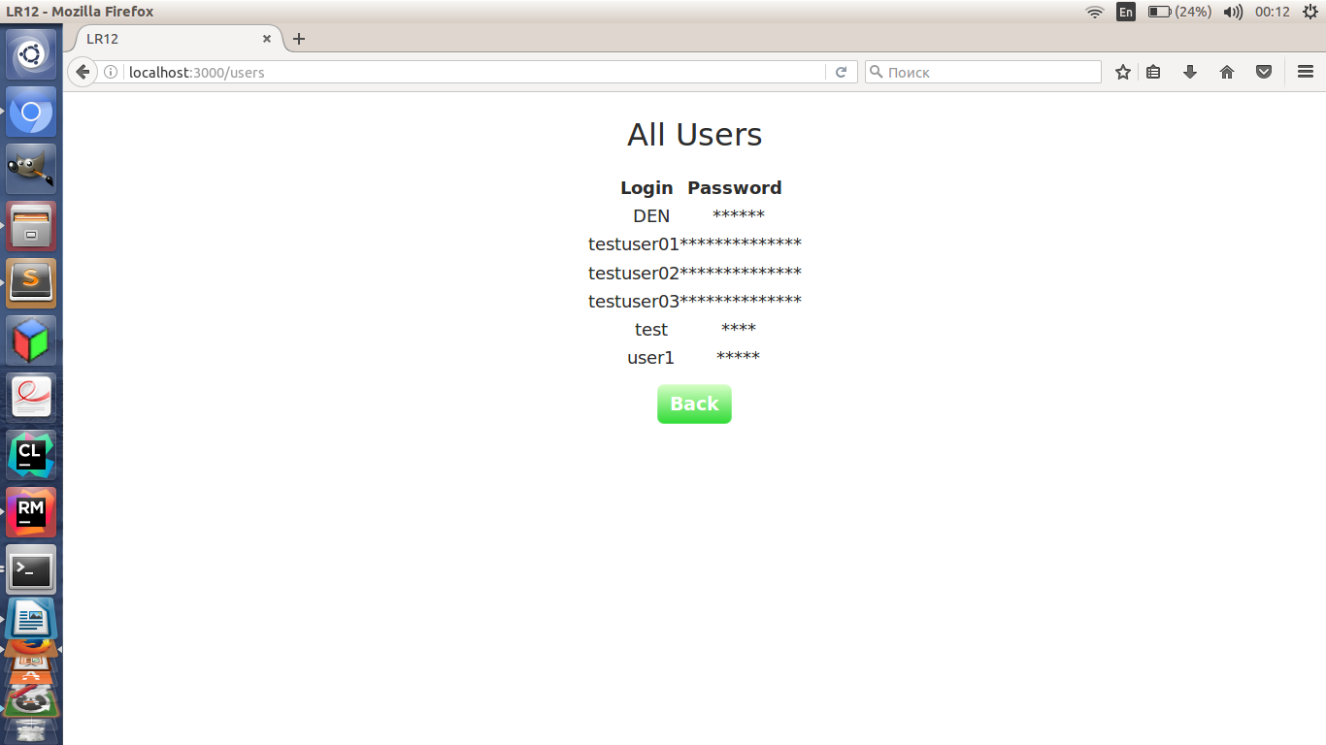

Выводы: мы модифицировали код приложения ЛР 8 таким образом, чтобы
вычисление было невозможно без регистрации пользователя и аутентификации
при помощи логина/пароля. Сгенерировали при помощи генератора scaffold
ресурс для регистрации пользователей. Проверили возможность добавления, редактирования информации и получения списка пользователей. Удалили отображение поля пароля при просмотре списка пользователей. Добавили контроллер сессий.

